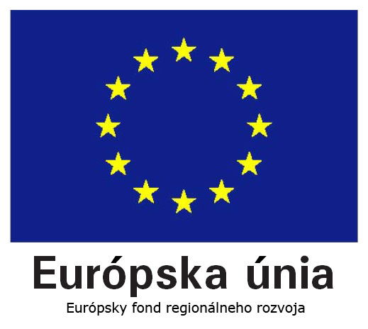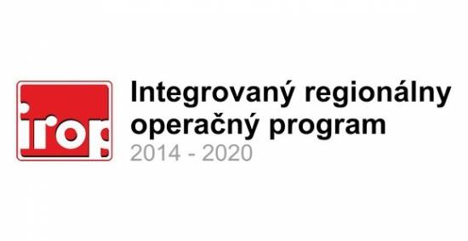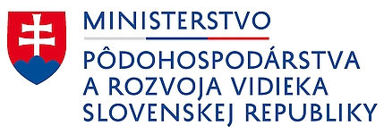

Projekt je spolufinancovaný Európskou úniou Európsky fond regionálneho rozvoja

www.mpsr.sk
Názov projektu: Materská škola – dostavba Pusté Úľany

Hlavný cieľ projektu: Zvýšenie hrubej zaškolenosti detí v materských školách

